目前MP4的概念被炒得很火，也很乱。最开始MP4指的是音频（MP3的升级版），即MPEG-2 AAC标准。随后MP4概念被转移到视频上，对应的是MPEG-4标准。而现在我们流行的叫法，多半是指能播放MPEG-4标准编码格式视频的播放器。但是这篇文章介绍的内容跟上面这些都无关，我们要讨论的是MP4文件封装格式，对应的标准为ISO/IEC 14496-12，即信息技术 视听对象编码的第12部分：ISO 基本媒体文件格式（Information technology Coding of audio-visual objects Part 12: ISO base media file format）。ISO/IEC组织指定的标准一般用数字表示，ISO/IEC 14496即MPEG-4标准。

    MP4视频文件封装格式是基于QuickTime容器格式定义的，因此参考QuickTime的格式定义对理解MP4文件格式很有帮助。MP4文件格式是一个十分开放的容器，几乎可以用来描述所有的媒体结构，MP4文件中的媒体描述与媒体数据是分开的，并且媒体数据的组织也很自由，不一定要按照时间顺序排列，甚至媒体数据可以直接引用其他文件。同时，MP4也支持流媒体。MP4目前被广泛用于封装h.264视频和AAC音频，是高清视频的代表。

    现在我们就来看看MP4文件格式到底是什么样的。

1、概述

    MP4文件中的所有数据都装在box（QuickTime中为atom）中，也就是说MP4文件由若干个box组成，每个box有类型和长度，可以将box理解为一个数据对象块。box中可以包含另一个box，这种box称为container box。一个MP4文件首先会有且只有一个“ftyp”类型的box，作为MP4格式的标志并包含关于文件的一些信息；之后会有且只有一个“moov”类型的box（Movie Box），它是一种container box，子box包含了媒体的metadata信息；MP4文件的媒体数据包含在“mdat”类型的box（Midia Data Box）中，该类型的box也是container box，可以有多个，也可以没有（当媒体数据全部引用其他文件时），媒体数据的结构由metadata进行描述。

    下面是一些概念：

    track  表示一些sample的集合，对于媒体数据来说，track表示一个视频或音频序列。

    hint track  这个特殊的track并不包含媒体数据，而是包含了一些将其他数据track打包成流媒体的指示信息。

    sample  对于非hint track来说，video sample即为一帧视频，或一组连续视频帧，audio sample即为一段连续的压缩音频，它们统称sample。对于hint track，sample定义一个或多个流媒体包的格式。

    sample table  指明sampe时序和物理布局的表。

    chunk 一个track的几个sample组成的单元。

    在本文中，我们不讨论涉及hint的内容，只关注包含媒体数据的本地MP4文件。下图为一个典型的MP4文件的结构树。

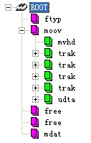

2、Box

       首先需要说明的是，box中的字节序为网络字节序，也就是大端字节序（Big-Endian），简单的说，就是一个32位的4字节整数存储方式为高位字节在内存的低端。Box由header和body组成，其中header统一指明box的大小和类型，body根据类型有不同的意义和格式。

       标准的box开头的4个字节（32位）为box size，该大小包括box header和box body整个box的大小，这样我们就可以在文件中定位各个box。如果size为1，则表示这个box的大小为large size，真正的size值要在largesize域上得到。（实际上只有“mdat”类型的box才有可能用到large size。）如果size为0，表示该box为文件的最后一个box，文件结尾即为该box结尾。（同样只存在于“mdat”类型的box中。）

       size后面紧跟的32位为box type，一般是4个字符，如“ftyp”、“moov”等，这些box type都是已经预定义好的，分别表示固定的意义。如果是“uuid”，表示该box为用户扩展类型。如果box type是未定义的，应该将其忽略。

3、File Type Box（ftyp）

    该box有且只有1个，并且只能被包含在文件层，而不能被其他box包含。该box应该被放在文件的最开始，指示该MP4文件应用的相关信息。

    “ftyp” body依次包括1个32位的major brand（4个字符），1个32位的minor version（整数）和1个以32位（4个字符）为单位元素的数组compatible brands。这些都是用来指示文件应用级别的信息。该box的字节实例如下：

[IMG_257](http://photo.blog.sina.com.cn/showpic.html#blogid=48f93b530100jz4b&url=http://static5.photo.sina.com.cn/orignal/48f93b53t8b6cd1f2f724)

4、Movie Box（moov）

    该box包含了文件媒体的metadata信息，“moov”是一个container box，具体内容信息由子box诠释。同File Type Box一样，该box有且只有一个，且只被包含在文件层。一般情况下，“moov”会紧随“ftyp”出现。

    一般情况下（限于篇幅，本文只讲解常见的MP4文件结构），“moov”中会包含1个“mvhd”和若干个“trak”。其中“mvhd”为header box，一般作为“moov”的第一个子box出现（对于其他container box来说，header box都应作为首个子box出现）。“trak”包含了一个track的相关信息，是一个container box。下图为部分“moov”的字节实例，其中红色部分为box header，绿色为“mvhd”，黄色为一部分“trak”。

[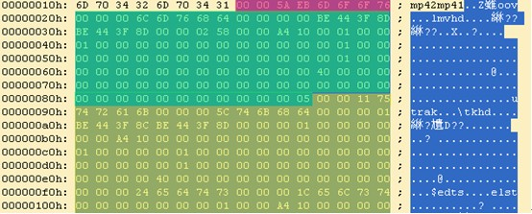](http://photo.blog.sina.com.cn/showpic.html#blogid=48f93b530100jz4b&url=http://static11.photo.sina.com.cn/orignal/48f93b53t8b6cd8e7213a)

4.1 Movie Header Box（mvhd）

    “mvhd”结构如下表。

|  |  |  |
| --- | --- | --- |
| 字段 | 字节数 | 意义 |
| box size | 4 | box大小 |
| box type | 4 | box类型 |
| version | 1 | box版本，0或1，一般为0。（以下字节数均按version=0） |
| flags | 3 |  |
| creation time | 4 | 创建时间（相对于UTC时间1904-01-01零点的秒数） |
| modification time | 4 | 修改时间 |
| time scale | 4 | 文件媒体在1秒时间内的刻度值，可以理解为1秒长度的时间单元数 |
| duration | 4 | 该track的时间长度，用duration和time scale值可以计算track时长，比如audio track的time scale = 8000, duration = 560128，时长为70.016，video track的time scale = 600, duration = 42000，时长为70 |
| rate | 4 | 推荐播放速率，高16位和低16位分别为小数点整数部分和小数部分，即[16.16] 格式，该值为1.0（0x00010000）表示正常前向播放 |
| volume | 2 | 与rate类似，[8.8] 格式，1.0（0x0100）表示最大音量 |
| reserved | 10 | 保留位 |
| matrix | 36 | 视频变换矩阵 |
| pre-defined | 24 |  |
| next track id | 4 | 下一个track使用的id号 |

    “mvhd”的字节实例如下图，各字段已经用颜色区分开：

[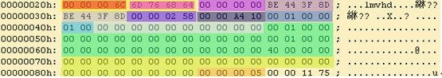](http://photo.blog.sina.com.cn/showpic.html#blogid=48f93b530100jz4b&url=http://static16.photo.sina.com.cn/orignal/48f93b53t8b6ce8107d5f)

4.2 Track Box（trak）

    “trak”也是一个container box，其子box包含了该track的媒体数据引用和描述（hint track除外）。一个MP4文件中的媒体可以包含多个track，且至少有一个track，这些track之间彼此独立，有自己的时间和空间信息。“trak”必须包含一个“tkhd”和一个“mdia”，此外还有很多可选的box（略）。其中“tkhd”为track header box，“mdia”为media box，该box是一个包含一些track媒体数据信息box的container box。

    “trak”的部分字节实例如下图，其中黄色为“trak”box的头，绿色为“tkhd”，蓝色为“edts”（一个可选box），红色为一部分“mdia”。

[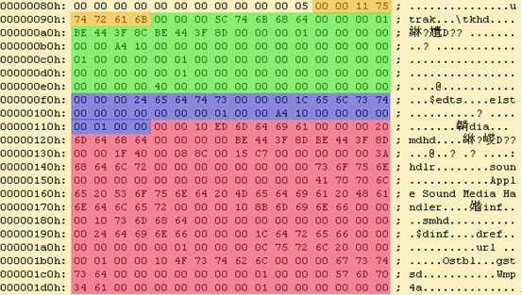](http://photo.blog.sina.com.cn/showpic.html#blogid=48f93b530100jz4b&url=http://static1.photo.sina.com.cn/orignal/48f93b53t8b6cf4787ad0)

4.2.1 Track Header Box（tkhd）

    “tkhd”结构如下表。

|  |  |  |
| --- | --- | --- |
| 字段 | 字节数 | 意义 |
| box size | 4 | box大小 |
| box type | 4 | box类型 |
| version | 1 | box版本，0或1，一般为0。（以下字节数均按version=0） |
| flags | 3 | 按位或操作结果值，预定义如下：  0x000001 track\_enabled，否则该track不被播放；  0x000002 track\_in\_movie，表示该track在播放中被引用；  0x000004 track\_in\_preview，表示该track在预览时被引用。  一般该值为7，如果一个媒体所有track均未设置track\_in\_movie和track\_in\_preview，将被理解为所有track均设置了这两项；对于hint track，该值为0 |
| creation time | 4 | 创建时间（相对于UTC时间1904-01-01零点的秒数） |
| modification time | 4 | 修改时间 |
| track id | 4 | id号，不能重复且不能为0 |
| reserved | 4 | 保留位 |
| duration | 4 | track的时间长度 |
| reserved | 8 | 保留位 |
| layer | 2 | 视频层，默认为0，值小的在上层 |
| alternate group | 2 | track分组信息，默认为0表示该track未与其他track有群组关系 |
| volume | 2 | [8.8] 格式，如果为音频track，1.0（0x0100）表示最大音量；否则为0 |
| reserved | 2 | 保留位 |
| matrix | 36 | 视频变换矩阵 |
| width | 4 | 宽 |
| height | 4 | 高，均为 [16.16] 格式值，与sample描述中的实际画面大小比值，用于播放时的展示宽高 |

    “tkhd”的字节实例如下图，各字段已经用颜色区分开：

[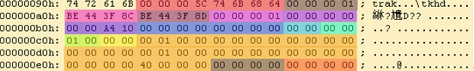](http://photo.blog.sina.com.cn/showpic.html#blogid=48f93b530100jz4x&url=http://static15.photo.sina.com.cn/orignal/48f93b53t8b6d120d01ce)

4.2.2 Media Box（mdia）

    “mdia”也是个container box，其子box的结构和种类还是比较复杂的。先来看一个“mdia”的实例结构树图。

[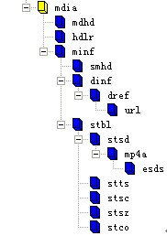](http://photo.blog.sina.com.cn/showpic.html#blogid=48f93b530100jz4x&url=http://static7.photo.sina.com.cn/orignal/48f93b53t8b6d1cfa87d6)

       总体来说，“mdia”定义了track媒体类型以及sample数据，描述sample信息。一般“mdia”包含一个“mdhd”，一个“hdlr”和一个“minf”，其中“mdhd”为media header box，“hdlr”为handler reference box，“minf”为media information box。下面依次看一下这几个box的结构。

4.2.2.1 Media Header Box（mdhd）

    “mdhd”结构如下表。

|  |  |  |
| --- | --- | --- |
| 字段 | 字节数 | 意义 |
| box size | 4 | box大小 |
| box type | 4 | box类型 |
| version | 1 | box版本，0或1，一般为0。（以下字节数均按version=0） |
| flags | 3 |  |
| creation time | 4 | 创建时间（相对于UTC时间1904-01-01零点的秒数） |
| modification time | 4 | 修改时间 |
| time scale | 4 | 同前表 |
| duration | 4 | track的时间长度 |
| language | 2 | 媒体语言码。最高位为0，后面15位为3个字符（见ISO 639-2/T标准中定义） |
| pre-defined | 2 |  |

    “mdhd”的字节实例如下图，各字段已经用颜色区分开：

[IMG_263](http://photo.blog.sina.com.cn/showpic.html#blogid=48f93b530100jz4x&url=http://static1.photo.sina.com.cn/orignal/48f93b53t8b6d2ac1dcc0)

4.2.2.2 Handler Reference Box（hdlr）

    “hdlr”解释了媒体的播放过程信息，该box也可以被包含在meta box（meta）中。“hdlr”结构如下表。

|  |  |  |
| --- | --- | --- |
| 字段 | 字节数 | 意义 |
| box size | 4 | box大小 |
| box type | 4 | box类型 |
| version | 1 | box版本，0或1，一般为0。（以下字节数均按version=0） |
| flags | 3 |  |
| pre-defined | 4 |  |
| handler type | 4 | 在media box中，该值为4个字符：  “vide”— video track  “soun”— audio track  “hint”— hint track |
| reserved | 12 |  |
| name | 不定 | track type name，以‘\0’结尾的字符串 |

    “hdlr”的字节实例如下图，各字段已经用颜色区分开：

[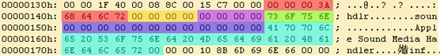](http://photo.blog.sina.com.cn/showpic.html#blogid=48f93b530100jz4x&url=http://static11.photo.sina.com.cn/orignal/48f93b53t8b6d3a5a9a4a)

4.2.2.3 Media Information Box（minf）

    “minf”存储了解释track媒体数据的handler-specific信息，media handler用这些信息将媒体时间映射到媒体数据并进行处理。“minf”中的信息格式和内容与媒体类型以及解释媒体数据的media handler密切相关，其他media handler不知道如何解释这些信息。“minf”是一个container box，其实际内容由子box说明。

    一般情况下，“minf”包含一个header box，一个“dinf”和一个“stbl”，其中，header box根据track type（即media handler type）分为“vmhd”、“smhd”、“hmhd”和“nmhd”，“dinf”为data information box，“stbl”为sample table box。下面分别介绍。

    下图为“minf”部分字节实例，其中红色为box header，蓝色为“smhd”，绿色为“dinf”，黄色为一部分“stbl”。

[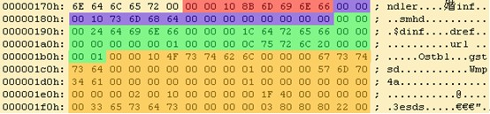](http://photo.blog.sina.com.cn/showpic.html#blogid=48f93b530100jz4x&url=http://static6.photo.sina.com.cn/orignal/48f93b53t8b6d4d44fbe5)

4.2.2.3.1 Media Information Header Box（vmhd、smhd、hmhd、nmhd）

Video Media Header Box（vmhd）

|  |  |  |
| --- | --- | --- |
| 字段 | 字节数 | 意义 |
| box size | 4 | box大小 |
| box type | 4 | box类型 |
| version | 1 | box版本，0或1，一般为0。（以下字节数均按version=0） |
| flags | 3 |  |
| graphics mode | 4 | 视频合成模式，为0时拷贝原始图像，否则与opcolor进行合成 |
| opcolor | 2×3 | ｛red，green，blue｝ |

Sound Media Header Box（smhd）

|  |  |  |
| --- | --- | --- |
| 字段 | 字节数 | 意义 |
| box size | 4 | box大小 |
| box type | 4 | box类型 |
| version | 1 | box版本，0或1，一般为0。（以下字节数均按version=0） |
| flags | 3 |  |
| balance | 2 | 立体声平衡，[8.8] 格式值，一般为0，-1.0表示全部左声道，1.0表示全部右声道 |
| reserved | 2 |  |

Hint Media Header Box（hmhd）

    略

Null Media Header Box（nmhd）

    非视音频媒体使用该box，略。

4.2.2.3.2 Data Information Box（dinf）

    “dinf”解释如何定位媒体信息，是一个container box。“dinf”一般包含一个“dref”，即data reference box；“dref”下会包含若干个“url”或“urn”，这些box组成一个表，用来定位track数据。简单的说，track可以被分成若干段，每一段都可以根据“url”或“urn”指向的地址来获取数据，sample描述中会用这些片段的序号将这些片段组成一个完整的track。一般情况下，当数据被完全包含在文件中时，“url”或“urn”中的定位字符串是空的。

    “dref”的字节结构如下表。

|  |  |  |
| --- | --- | --- |
| 字段 | 字节数 | 意义 |
| box size | 4 | box大小 |
| box type | 4 | box类型 |
| version | 1 | box版本，0或1，一般为0。（以下字节数均按version=0） |
| flags | 3 |  |
| entry count | 4 | “url”或“urn”表的元素个数 |
| “url”或“urn”列表 | 不定 |  |

    “url”或“urn”都是box，“url”的内容为字符串（location string），“urn”的内容为一对字符串（name string and location string）。当“url”或“urn”的box flag为1时，字符串均为空。

    下面是一个“dinf”的字节实例图。其中黄色为“dinf”的box header，由红色部分我们知道包含的“url”或“urn”个数为1，红色后面为“url”box的内容。紫色为“url”的box header（根据box type我们知道是个“url”），绿色为box flag，值为1，说明“url”中的字符串为空，表示track数据已包含在文件中。

[IMG_266](http://photo.blog.sina.com.cn/showpic.html#blogid=48f93b530100jz5f&url=http://static2.photo.sina.com.cn/orignal/48f93b53t8b6d6e72a3b1)

4.2.2.3.3 Sample Table Box（stbl）

    “stbl”几乎是普通的MP4文件中最复杂的一个box了，首先需要回忆一下sample的概念。sample是媒体数据存储的单位，存储在media的chunk中，chunk和sample的长度均可互不相同，如下图所示。

[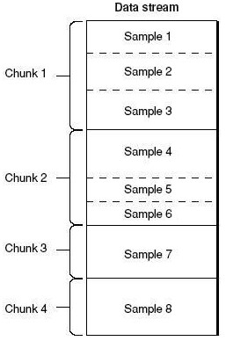](http://photo.blog.sina.com.cn/showpic.html#blogid=48f93b530100jz5f&url=http://static11.photo.sina.com.cn/orignal/48f93b53t8b6d735889ca)

    “stbl”包含了关于track中sample所有时间和位置的信息，以及sample的编解码等信息。利用这个表，可以解释sample的时序、类型、大小以及在各自存储容器中的位置。“stbl”是一个container box，其子box包括：sample description box（stsd）、time to sample box（stts）、sample size box（stsz或stz2）、sample to chunk box（stsc）、chunk offset box（stco或co64）、composition time to sample box（ctts）、sync sample box（stss）等。

    “stsd”必不可少，且至少包含一个条目，该box包含了data reference box进行sample数据检索的信息。没有“stsd”就无法计算media sample的存储位置。“stsd”包含了编码的信息，其存储的信息随媒体类型不同而不同。

Sample Description Box（stsd）

    box header和version字段后会有一个entry count字段，根据entry的个数，每个entry会有type信息，如“vide”、“sund”等，根据type不同sample description会提供不同的信息，例如对于video track，会有“VisualSampleEntry”类型信息，对于audio track会有“AudioSampleEntry”类型信息。

    视频的编码类型、宽高、长度，音频的声道、采样等信息都会出现在这个box中。

Time To Sample Box（stts）

    “stts”存储了sample的duration，描述了sample时序的映射方法，我们通过它可以找到任何时间的sample。“stts”可以包含一个压缩的表来映射时间和sample序号，用其他的表来提供每个sample的长度和指针。表中每个条目提供了在同一个时间偏移量里面连续的sample序号，以及samples的偏移量。递增这些偏移量，就可以建立一个完整的time to sample表。

Sample Size Box（stsz）

    “stsz” 定义了每个sample的大小，包含了媒体中全部sample的数目和一张给出每个sample大小的表。这个box相对来说体积是比较大的。

Sample To Chunk Box（stsc）

    用chunk组织sample可以方便优化数据获取，一个thunk包含一个或多个sample。“stsc”中用一个表描述了sample与chunk的映射关系，查看这张表就可以找到包含指定sample的thunk，从而找到这个sample。

Sync Sample Box（stss）

    “stss”确定media中的关键帧。对于压缩媒体数据，关键帧是一系列压缩序列的开始帧，其解压缩时不依赖以前的帧，而后续帧的解压缩将依赖于这个关键帧。“stss”可以非常紧凑的标记媒体内的随机存取点，它包含一个sample序号表，表内的每一项严格按照sample的序号排列，说明了媒体中的哪一个sample是关键帧。如果此表不存在，说明每一个sample都是一个关键帧，是一个随机存取点。

Chunk Offset Box（stco）

    “stco”定义了每个thunk在媒体流中的位置。位置有两种可能，32位的和64位的，后者对非常大的电影很有用。在一个表中只会有一种可能，这个位置是在整个文件中的，而不是在任何box中的，这样做就可以直接在文件中找到媒体数据，而不用解释box。需要注意的是一旦前面的box有了任何改变，这张表都要重新建立，因为位置信息已经改变了。

5、Free Space Box（free或skip）

    “free”中的内容是无关紧要的，可以被忽略。该box被删除后，不会对播放产生任何影响。

6、Meida Data Box（mdat）

    该box包含于文件层，可以有多个，也可以没有（当媒体数据全部为外部文件引用时），用来存储媒体数据。数据直接跟在box type字段后面，具体数据结构的意义需要参考metadata（主要在sample table中描述）。

    普通MP4文件的结构就讲完了，可能会比较乱，下面这张图是常见的box的树结构图，可以用来大致了解MP4文件的构造。

[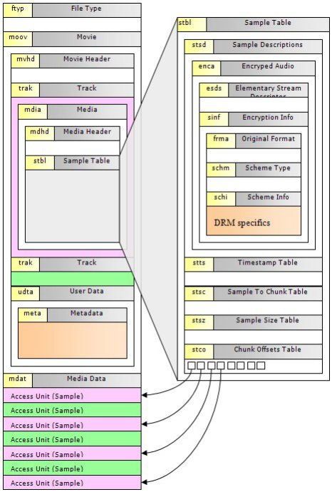](http://photo.blog.sina.com.cn/showpic.html#blogid=48f93b530100jz5p&url=http://static2.photo.sina.com.cn/orignal/48f93b53t8b6d8738e2e1)

    这篇文章主要面向一些对MP4文件结构没有太多了解的初学者，算是篇比较初级的文章，本人也是参考了一些资料写出来的，对于MP4文件中涉及的一些概念没有太深入的了解，因此其中应该是有一些错误理解，希望大家抱着批判的眼光读这篇文章。